**令和３年６月**



**茨城県警察本部交通総務課**

**No.２２**

**～令和３年５月末の交通死亡事故～**

***５月末の死者数２３人(高齢者が約６割)***

**１　全国との比較**

|  |  |  |  |  |  |  |  |  |
| --- | --- | --- | --- | --- | --- | --- | --- | --- |
| ★ 交通事故死者上位都道府県 | | | | | ★ 人口１０万人当たり | | | |
| **順位** | **都道府県** | **死者数** | **前年比** |  | **順位** | **都道府県** | **死者数** | ※人口  R2/7/1現在 |
| １ | 大　阪 | ５９ | ＋　４ | １ | 高　知 | ２．３２ |
| ２ | 埼　玉 | ５１ | ＋　２ | ２ | 徳　島 | １．８０ |
| ２ | 東　京 | ５１ | －　５ |  | **２８** | **茨　城** | **０．８１** |
| ４ | 千　葉 | ５０ | ＋　２ |  | 全国平均 | | ０．７９ |
| ５ | 神奈川 | ４５ | －１６ |  | ★ 自動車１万台当たり | | | |
| ６ | 兵　庫 | ４２ | ±　０ |  | **順位** | **都道府県** | **死者数** | ※自動車台数  R2/12/31現在 |
| ７ | 愛　知 | ４０ | －２８ |  | １ | 高　知 | ０．２８ |
| ８ | 北海道 | ３９ | －　５ |  | ２ | 香　川 | ０．２１ |
| ９ | 静　岡 | ３６ | －１１ |  | **４１** | **茨　城** | **０．０９** |
| **１４** | **茨　城** | **２３** | **－１３** |  | 全国平均 | | 1. １２ |

※ 全国の死者数　９９６人　対前年比　－１５９人(－１３.８％)

**２　県内の交通死亡事故の主な特徴【発生件数 22件、死者数 23人】**

**梅雨の季節！雨の日の運転に注意**

|  |  |
| --- | --- |
| **市町村** | 古河市が４人で最多、次いで常陸太田市が３人 |
| **地域** | 県南が８人で最多、次いで県北が７人、県西が６人、鹿行が２人、県央が０人 |
| **原因** | 脇見漫然が７件で最多、次いで最高速度が６件 |
| **飲酒運転** | 発生件数３件(前年比＋３件)、死者数３人(前年比＋３人) |
| **事故類型** | 人対車両が11人で最多、次いで相互車両が７人、車両単独が５人  小類型では、人対車両－横断中が７人で最多 |
| **昼夜** | 昼間(11人 前年比－３人 構成率47.8%)、夜間(12人 前年比－10人 構成率52.2%) |
| **時間帯** | 14～16時が５人で最多、次いで18～20時、20～22時が各４人 |
| **死者年齢層** | 高齢者13人(構成率56.5%)　※ ｢高齢者｣は65歳以上 |
| 80歳以上９人(構成率39.1%)、50歳代５人(構成率21.7%) |
| **シートベルト** | 四輪車乗車中の死者10人中、５人がシートベルト非着用 |
| **その他** | ５月中の死亡事故(５件 死者５人)の特徴  ・飲酒運転による死亡事故が３件 |
| 更に詳細な内容を知りたい方は、県警ホームページまで | |

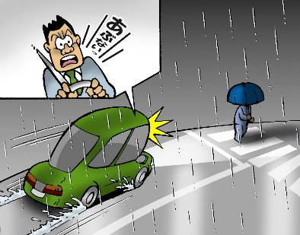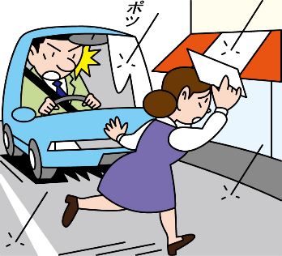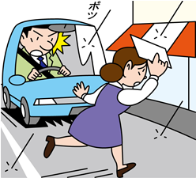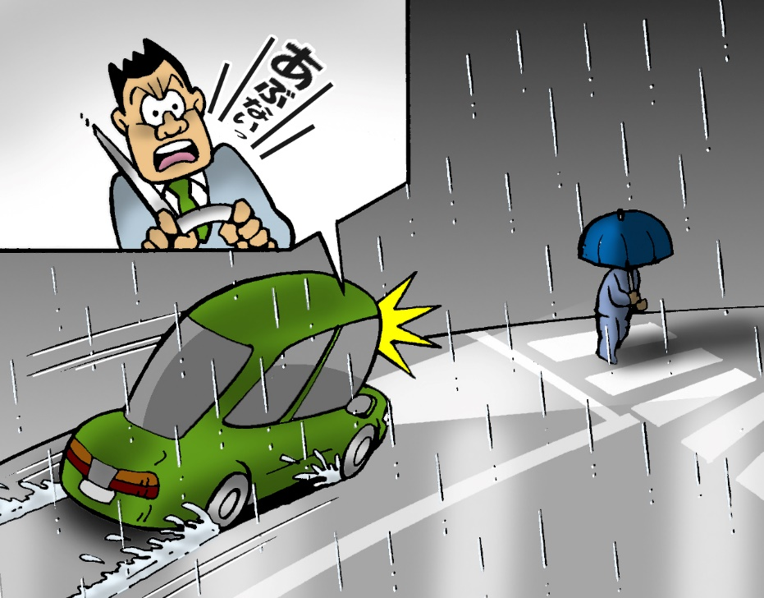

雨の日は視界が悪く、特に慎重な運転が必要です。普段よりもスピードを落として走行し、早めにライトを点灯しましょう。

自転車の方は、目立つ色の雨具、反射材を身につけましょう。傘差し運転は禁止です。